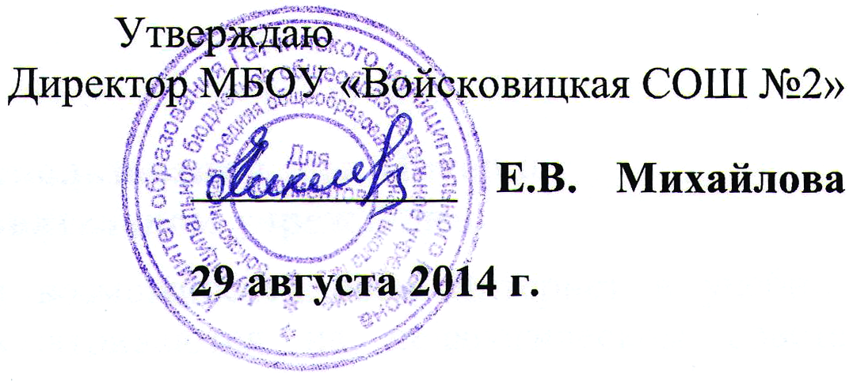

Классификатор информации,
распространение которой среди детей
определенных возрастных категорий ограничено,
утвержденный в МБОУ «Войсковицкая СОШ №2»

№  п/п | Тематическая категория | Содержание
1 | Информация, представляемая в виде изображения жестокости. | Информационная продукция (в том числе сайты, форумы, доски объявлений, страницы социальных сетей, чаты в сети «Интернет»), содержащая описание, фотографии, рисунки, видеоматериалы сцен жестокости, физического и (или) психического насилия, преступления или иного антиобщественного действия.
2 | Информация, вызывающая у детей страх, ужас или панику. | Информационная продукция (в том числе сайты, форумы, доски объявлений, страницы социальных сетей, чаты в сети «Интернет»), содержащая описание, фотографии, рисунки, видеоматериалы, в унижающей человеческое достоинство форме ненасильственной смерти, заболевания, самоубийства, несчастного случая, аварии или катастрофы и (или) их последствий.
3 | Информация сексуального характера. | Информационная продукция (в том числе сайты, форумы, доски объявлений, страницы социальных сетей, чаты в сети «Интернет»), представляемая в виде изображений, видеоматериалов, описания половых отношений между мужчиной и женщиной.
4 | Информация, содержащая нецензурную лексику. | Информационная продукция (в том числе сайты, форумы, доски объявлений, страницы социальных сетей, чаты в сети «Интернет»), содержащая бранные слова и выражения, не относящиеся к нецензурной лексике.

